

CheVu nekretnine

Zavrsni rad:

Web sajt za posredovanje u prodaji nekretnina

Vuk Vodogaz

Smer: PHP Web Development

Generacija: 2016

Datum predaje rada: 04.09.2017

Mentor:Boško Bogojević

# Uvod

Sajt se bavi promocijom prodaje nekretnina.

Web sajt je u suštini osmišljen kao „one page“ sajt gde se dinamički uz pomoć php-a smenjuje sadrzaj u odnosu na interakciju korisnika.

Početna strana se sastoji iz tri sekcije, u gornjem delu dominira polje za pretragu nekretnina, u srednjem delu se dinamicki dodaju iz baze poslednje tri nekretnine kao najnovije i u donjem delu je sekcija „o nama“ i slogan gde se klikom na dugme „kontakt“ menja u stranu sa informacijama za kontakt i mapom.

Sajt je napravjen kao „responsive“ tako da se automatski prilagodjava velicini displeja na kome se prikazuje

Sama aplikacija se sastoji iz korisnickog i dela za administraciju agenata prodaje i administratora sajta.

Za izradu sajta korišćeni su sledeći programski jezici:

* HTML
* CSS
* PHP
* MySQL
* JavaScript
* JQUERY

U aplikacijama notepad++,PHP My Admin i Adobe Dreamweaver

# Korisnicki interfejs

Kada korisnik pristupi sajtu otvara se početna index.php stranica gde se u centralnom delu nalazi forma za pretragu nekretnina sa poljima koja se dinamicki pune podacima iz baze ali, dozvoljavaju i unos nove promenljive za pretragu.

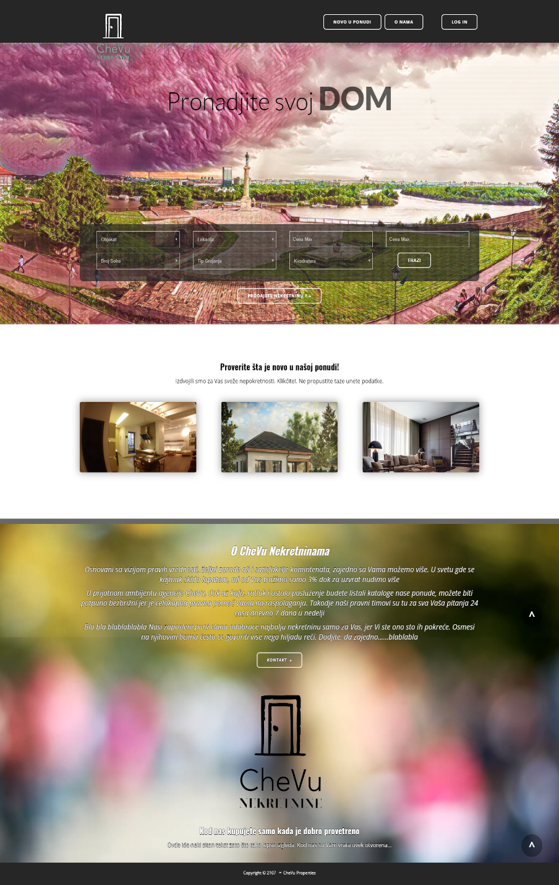

U sredisnjem delu se nalazi sekcija sa tri poslednje unete nekretnine na koju kada se klikne link vodi ka stranici o nekretnini.

U donjem delu strane se nalazi sekcija „o nama“ gde klikom na dugme „kontakt“ korisnik dobija informacije za kontakt i mapu.Klikom na dugme „trazi“ korisniku se ucitava rezultat pretrage a klikom na nekretninu na sledećoj strani otvaraju se informacije o nekretnini i slike,

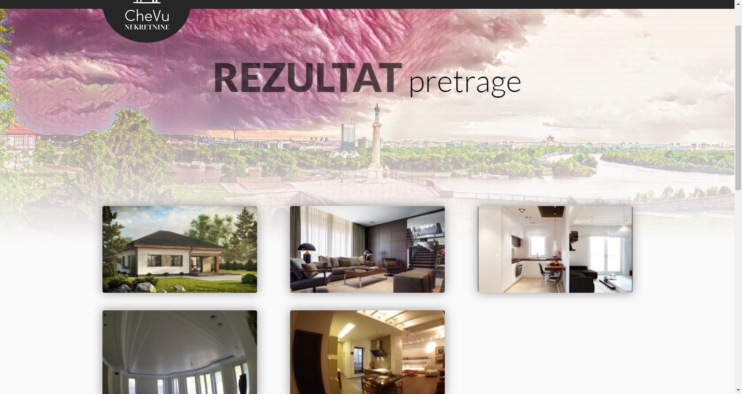

gde je omoguceno pregledanje slika uz pomoc JavaSkript( lightbox) koda preuzetog sa sajta [www.w3cschools.com](http://www.w3cschools.com) koji je modifikovan i u koji je ubacena dinamika za potrebe ove aplikacije.

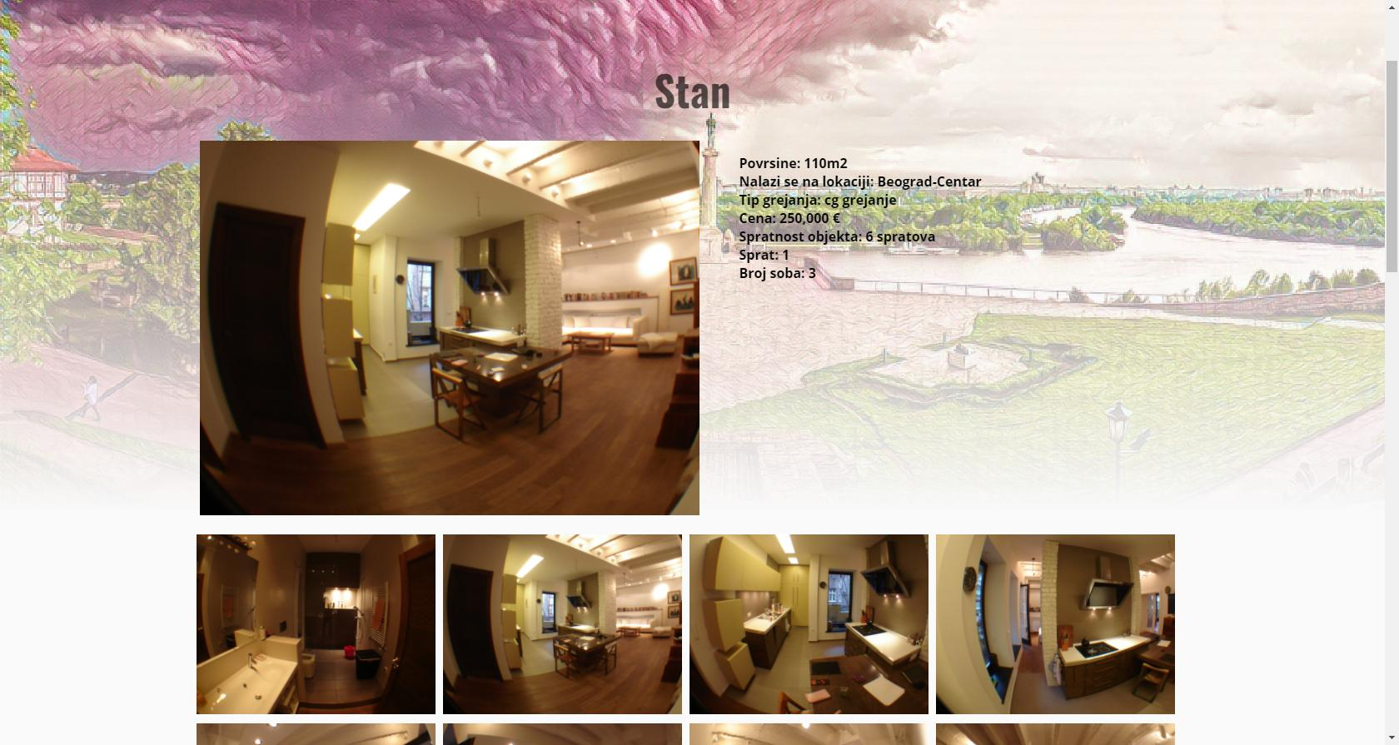

# Administrativni panel

Klikom na dugme „log in“ u navigacionom panelu, korisniku se ucitava strana „login.php“ gde preko forme za unos korisnik unosi korisnicko ime i lozinku.

Kako postoje dva statusa tako korisnik moze biti „agent“ ili „administrator“ sa svojim pravima i resrikcijama

AGENT:

Prijavljenom kao agent korisniku se otvara stranica „panel.php“ sa panelom za unos novih nekretnina.

Polja se takodje kao i za pretragu dinamicki pune iz baze, tako da onaj koji unosi podatke moze da izbere neke od već unetih vrednosti.

Agent se kroz sajt dalje kreće kao i obican korisnik ali sa malo vise prava, u mogucnosti je da vidi sve podatke vezane za nekretninu i da unosi nove nekretnine.

Takodje dugmići u navigacionom delu se dinamicki menjaju shodno statusu proveravanjem postojanja i vrednosti statusa u globalnoj promenljivoj $_SESSION

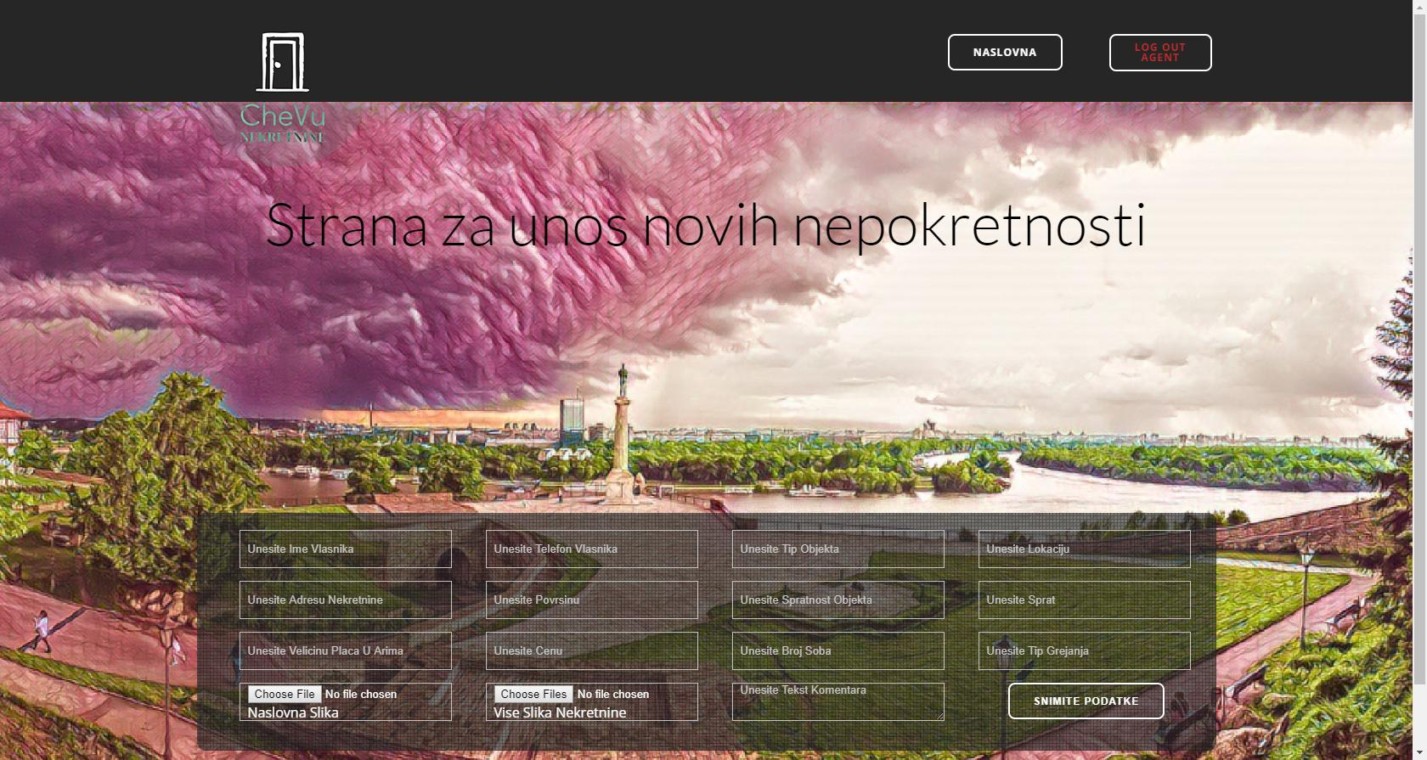

Unos novih nekretnina je osmisljen tako da se neka osnovna polja moraju popuniti, u suprotnom se generise greska sa upozorenjem bez unosa u bazu i snimanja slika.

ADMINISTRATOR:

Administrator ima ista prava kao i agent s tim što dodatno može da dodaje nove agente i administratore.

Kada je prijavljen kao administrator korisniku se pojjavljuju linkovi ka stranami za unos novih agenata.

Sve strane u admin panelu su zasticene proverom postojanja sesije tako da niko sem ulogovanih korisnika im ne moze pristupiti direktnim kucanjem adrese u address bar

# Datoteke

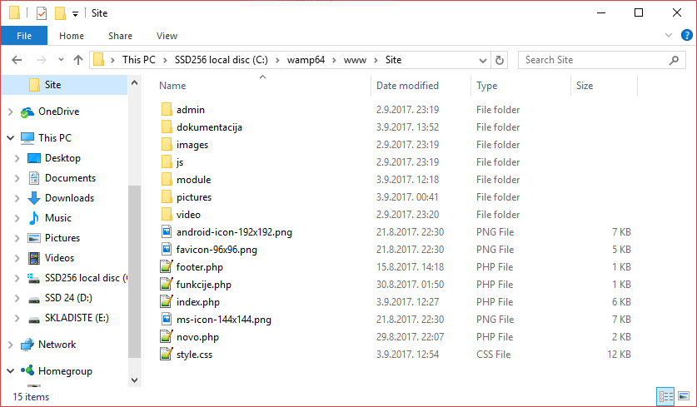

U Direktorijumu admin se nalaze svi fajlovi vezani za administraciju sajta, dok se u direktorijumu module nalaze svi moduli koji se dinamicki dodaju strani index.php. U fajlu funkcije.php se nalazi funkcija konekcija sa parametrima za konekciju na bazu.

# Baza

Baza je osmisljena tako da

ima tri tabele i to:

* Korisnici
  + Id
  + Username
  + Password
  + Status

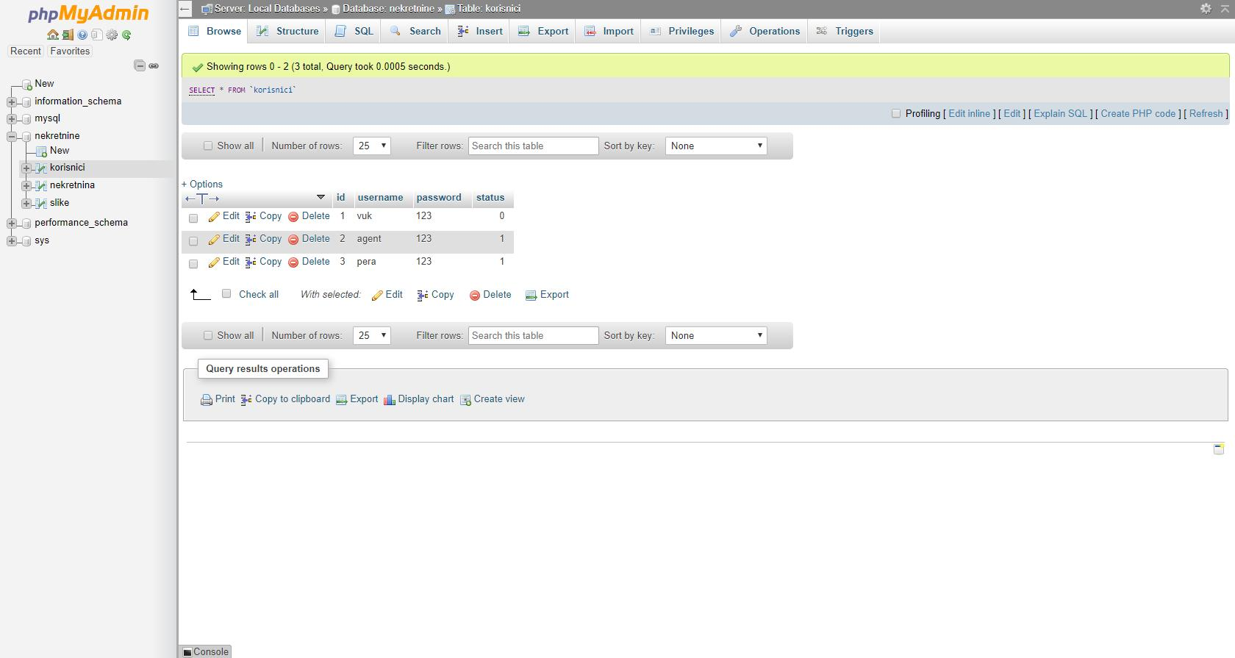

* nekretnina
  + id
  + lokacija
  + imevlasnika
  + telvlasnika
  + adresa
  + spratnost
  + povrsina
  + brojsoba
  + grejanje
  + velicinaplaca – kada je u pitanju kuca
  + cena
  + sprat
  + tipobjekta
  + naslovnaslika
  + vremedodavanja – automatski se generise
  + dodao
  + obrisana
  + komentar

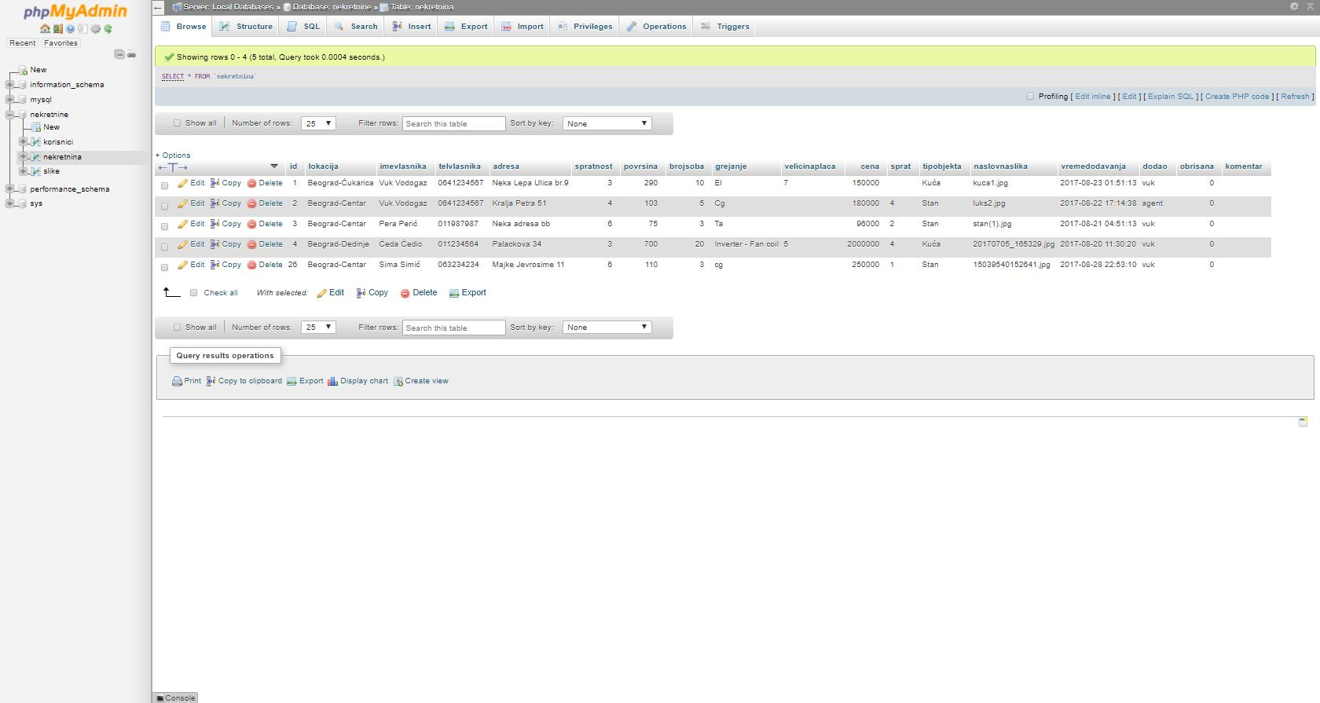

U tabelu slike se smestaju imena snimljenih slika i id nekretnina kojima pripadaju koji sluze kao „foreign key“ u tabeli slike.

* slike
  + id
  + idnekretnine
  + autor
  + komentar
  + imeslike
  + datum – automatski se generise

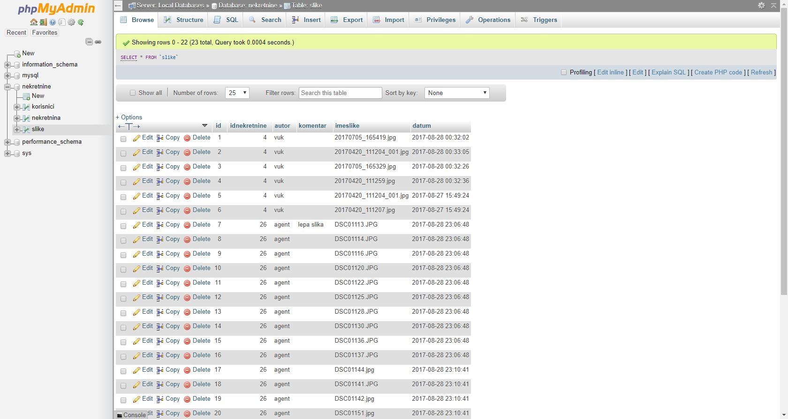

Status 0 = administrator

Status 1 = agent

# Baza